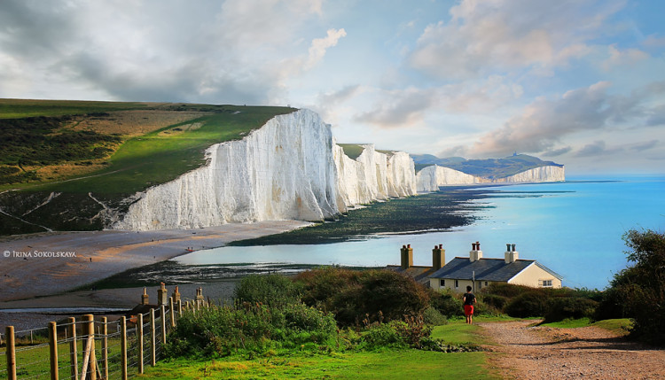

Un coin paradisiaque, le Sussex.

Le Sussex est une région de l'Angleterre extraordinaire,

La roche blanche plonge à la verticale dans la mer

D'un bleu azur que la falaise de sa blancheur éclatante

Éclaircit pour une vision adoucie en opposition contrastante

Avec le sommet d'une verdeur sombre qui se détache du ciel

Et accentue le relief vallonné pour un merveilleux spectacle visuel.

Rye est un village médiéval doté d'un romantisme phénoménal.

Ses ruelles dénivelées serpentent en délicieux dédales,

La végétation s'invite partout sur les murs aux teints variés,

Mélanges harmonieux de formes et coloris pleins de beauté.

Les parcs et jardins nous offrent des fresques incomparables,

Verdure rutilante et fleurs flamboyantes créent des émotions palpables,

L'émerveillement nous submerge, flâner devient un divin délice,

S'éterniser dans cet éden de nature est une détente lénifiante propice

A l'apaisement, au lâcher -prise, au bonheur relaxant.

Le Parc Sheffield, son majestueux château et son lac frissonnant

Entouré d'arbres grandioses et de pelouse véronèse à la coupe remarquable

Est pris d'assaut par les palmipèdes heureux dans ce paradis formidable.

De nombreux parcs embellissent la région, la nature y est féconde,

Des étendues fleuries étalent leurs tons multicolores auxquels je succombe.

Brighton-Kemp ville face à la mer est un eldorado prestigieux,

Une construction royale à l'architecture orientale accroche mes yeux.

Tout est beauté dans ce pays où la pluie ne manque pas,

Dame nature s'en délecte, la verdeur des paysages est toujours là.

Marie Laborde

